Министерство образования и науки Российской Федерации
Сибирский федеральный университет

Клеточная сигнализация

Учебно-методическое пособие для практических занятий

Специальность 020208.65 - Биохимия

Красноярск
СФУ
2012

УДК 576.(07)
ББК 28.05.я73

Составитель: Н.М.Титова
Клеточная сигнализация: Учебно-методическое пособие для практических занятий /[Текст] / сост. Н.М. Титова. – Красноярск: Сиб. федер. ун-т, 2012. – с.

Учебно-методическое пособие по курсу «Клеточная сигнализация» составлено в соответствии с программой курса и является руководством для практических занятий.
Учебно-методическое пособие предназначено для студентов биологических и медико-биологических специальностей университетов.

УДК 576.(07)
ББК 28.05.я73
© Сибирский
федеральный
университет, 2012

ОБЩИЕ СВЕДЕНИЯ

Одной из основных организационных форм учебной деятельности являются практические занятия, которые призваны углублять, расширять, детализировать знания, полученные на лекции в обобщенной форме, и содействовать выработке навыков профессиональной деятельности. Практические занятия развивают научное мышление и речь, позволяют проверить знания студентов и выступают как средства оперативной обратной связи.
Практические занятия могут проводиться в различных формах – это может быть решение задач, обсуждение рефератов, дискуссии, доклады, и т.д. Часть практических занятий проводится в форме семинаров. Необходимость проведения традиционных аудиторных семинарских занятий определяется спецификой преподаваемой дисциплины. Студенты получают задание не позднее, чем за одну неделю до проведения семинарского занятия, и занимаются самостоятельной подготовкой к занятию.
В учебно-методическом пособии для практических занятий по курсу «Клеточная сигнализация» (СД.Р.1) приведены темы занятий, по каждой теме приводится список литературы, необходимой для самостоятельной подготовки. Учебное пособие предназначено для студентов, обучающихся по специальности 020208.65 - «Биохимия». Оно может быть использовано студентами биологических и медико-биологических специальностей университетов.
Цель практических занятий по курсу «Клеточная сигнализация» – обсуждение наиболее сложных теоретических вопросов курса, их методологическая и методическая проработка (формирование у студентов представлений об основных сигнальных системах, управляющих и интегрирующих метаболизм клетки, благодаря чему поддерживаются постоянство внутренней среды и целостность организма).
В задачи практических занятий входит
● ознакомление студентов с современными представлениями о системах передачи сигналов в клетке;
● формирование представлений о взаимном влияния рецепторов и различных сигнальных путей;
● ознакомление с основными сигнальными системами, регулирующими активность белков и экспрессию генов.
● составление схем различных трансдуцирующих систем.
Практические занятия способствуют развитию у студента таких необходимых навыков, как выбор и решение поставленной задачи, сбор и аналитический анализ опубликованных данных, умение выделять главное и делать обоснованное заключение.
На практических занятиях студенты выполняют задания (составление схем сигнальных путей), подробно обсуждают трудно усваиваемые моменты, выступают с докладами, проводится устный опрос студентов, тестирование.
В результате выполнения практических занятий обучающиеся должны
знать:
принципы структурной и функциональной организации основных сигнальных систем клетки;
отличия поверхностных и внутриклеточных рецепторов;
особенности передачи внешнего сигнала различными трансдуцирующими системами в клетку;
структуру первичных и вторичных мессенджеров;
пути передачи пролиферативных сигналов в клетку;
терминологию, используемую в клеточной сигнализации;
роль основных сигнальных систем в регуляции клеточных процессов;
уметь:
применять полученные знания для изучения систем передачи внешних сигналов в клетку;
составлять схемы передачи сигналов в клетку;
охарактеризовать основные механизмы прерывания внешних сигналов;
оценить возможности регуляции метаболических процессов и экспрессии определенных генов в живых организмах на основании характеристик систем сигнальной трансдукции;
использовать полученные знания в области исследования систем внутриклеточной и межклеточной коммуникации для решения профессиональных задач;
использовать полученные знания при изучении других биологических дисциплин;
применять полученные знания в оценке нарушений механизмов сигнальной трансдукции при патологических состояниях;
владеть навыками:
делового общения;
работы в команде;
работы с компьютером на уровне пользователя, использования информационных технологий для решения фундаментальных и прикладных задач в области профессиональной деятельности;
владеть методологическими основами современной науки.
Знание основных клеточных сигнальных путей – необходимая база при подготовке дипломных работ, тематика которых связана с изучением метаболических процессов и их регуляции. Освоение разделов курса «Клеточная сигнализация» также будет способствовать формированию у студентов целостного естественнонаучного мировоззрения.

Общая трудоемкость дисциплины составляет 50 часов. Объем практических (семинарских) занятий в общей трудоемкости дисциплины приведен в табл.1.

Таблица 1 – Виды учебной работы и трудоемкость дисциплины «Клеточная сигнализация»

Вид учебной работы | Всего  часов | Семестр
Вид учебной работы | Всего  часов | 7
Общая трудоемкость дисциплины | 50 | 50
Аудиторные занятия: | 32 | 32
лекции | 16 | 16
практические (семинарские) занятия | 16 | 16
Самостоятельная работа: | 18 | 18
изучение теоретического курса (ТО) | 10 | 10
реферат | 8 | 8
Вид итогового контроля (зачет, экзамен) | экзамен | экзамен

1. СОДЕРЖАНИЕ ПРАКТИЧЕСКИХ ЗАНЯТИЙ

Разделы дисциплины и виды занятий в часах приведены в табл. 3.

Таблица 3 – Разделы дисциплины и трудоемкость видов занятий

№  П№ п/п | Раздел дисциплины | Лекции  (часы) | Практические  занятия (часы) | Самостоятельная  работа (часы)
1 | Раздел 1. Общая структура сигнальных систем клетки | 6 | 6 | 8
2 | Раздел 2. Сигнальные механизмы, регулирующие активность белков и экспрессию генов | 10 | 10 | 10

Темы практических занятий представлены в табл. 4.

Таблица 4 – Темы практических занятий и их трудоемкость

№  п/п | Разделы  дисциплины | Темы практических занятий, трудоемкость (часы)
1 | Раздел 1. Общая структура сигнальных систем клетки | 1.1. Характеристика общих свойств систем передачи сигналов в клетку (2 ч.).  1.2. Сигнализация с участием поверхностных рецепторов (2 ч.).  1.3. Сигнализация с участием внутриклеточных рецепторов (1ч.). Контрольная работа (1 ч.).
2 | Раздел 2. Сигнальные механизмы, регулирующие активность белков и экспрессию генов | 2.1. Сигнальные пути, опосредованные оксидом азота (2 ч.).  2.2. Фоторецепторная сигнальная система (2 ч.).  2.3. Передача пролиферативного сигнала в клетку ( 2 ч.).  2.4. Активные формы кислорода как вторичные мессенджеры (1 ч.). Контрольная работа (1 ч.).  2.5. Миниконференция по молекулярным механизмам клеточной сигнализации (2 ч.).

Раздел 1. Общая структура сигнальных систем клетки

Занятие 1.1.
Характеристика общих свойств систем передачи сигналов в клетку

Цель занятия – обобщить представления студентов о системах передачи сигналов в клетку, основных компонентах систем сигнальной трансдукции, последовательности этапов прохождения внешнего сигнала в клетку.

Некоторые теоретические материалы для подготовки к занятию

Способность клетки отвечать на определенные сигналы зависит от наличия клеточных рецепторов, специфичных к определенным сигналам. После связывания сигнальной молекулы рецептор активируется; активированный рецептор затем опосредует все эффекты сигнальной молекулы на клетку.
Любая клеточная сигнальная система работает при наличии:
- экстраклеточных сигнальных молекул;
- рецептора (поверхностного или внутриклеточного);
- эффекторных белков;
- системы, осуществляющей модификацию внутриклеточных белков;
- системы, осуществляющей прерывание сигнала.
Экстраклеточные сигнальные молекулы, первичные мессенджеры: гормоны, цитокины, факторы роста, нейротрансмиттеры, феромоны, пурины.
На рис. 1.1.1 приведена простейшая схема пути передачи внешнего сигнала в клетку.

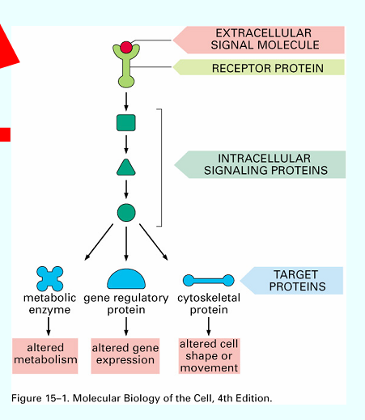

Рисунок 1.1.1 – Структура и функции сигнального пути

Рецепторы. Существуют три основных типа рецепторов, интегрированные во внешнюю клеточную мембрану (поверхностные рецепторы): 1) рецепторы, сопряженные с G-белками; 2) рецепторы - ионные каналы; 3) рецепторы, ассоциированные с ферментативной активностью (рис. 1.1.2).

………

Рисунок 1.1.2 Поверхностные рецепторы: а) рецепторы, сопряженные с G-белками; б) рецепторы – ионные каналы; в) рецепторы, ассоциированные с ферментативной активностью

Сигнальными молекулами могут быть неполярные и полярные вещества. Неполярные вещества, например стероидные гормоны, проникают в клетку, проходя через липидный бислой. Полярные сигнальные молекулы в клетку не проникают, а связываются специфическими рецепторами клеточных мембран. К полярным сигнальным молекулам относят белковые гормоны (например, глюкагон, инсулин, паратгормон), нейромедиаторы (например, ацетилхолин, глицин, γ-аминомасляная кислота), факторы роста, цитокины, эйкозаноиды.
Система сигнальной трансдукции, опосредованная мембранными рецепторами, включает следующие события:
• взаимодействие рецептора с сигнальной молекулой (первичным посредником);
• активацию мембранного фермента, ответственного за образование вторичного посредника;
• образование вторичного посредника (сАМР, сGМР, ИФ3, ДАГ или Са²⁺);
• активацию вторичными посредниками специфических белков, главным образом, протеинкиназ, которые, в свою очередь, фосфорилируют различные белки-мишени, оказывая влияние на активность внутриклеточных процессов (рис. 1.1.3).

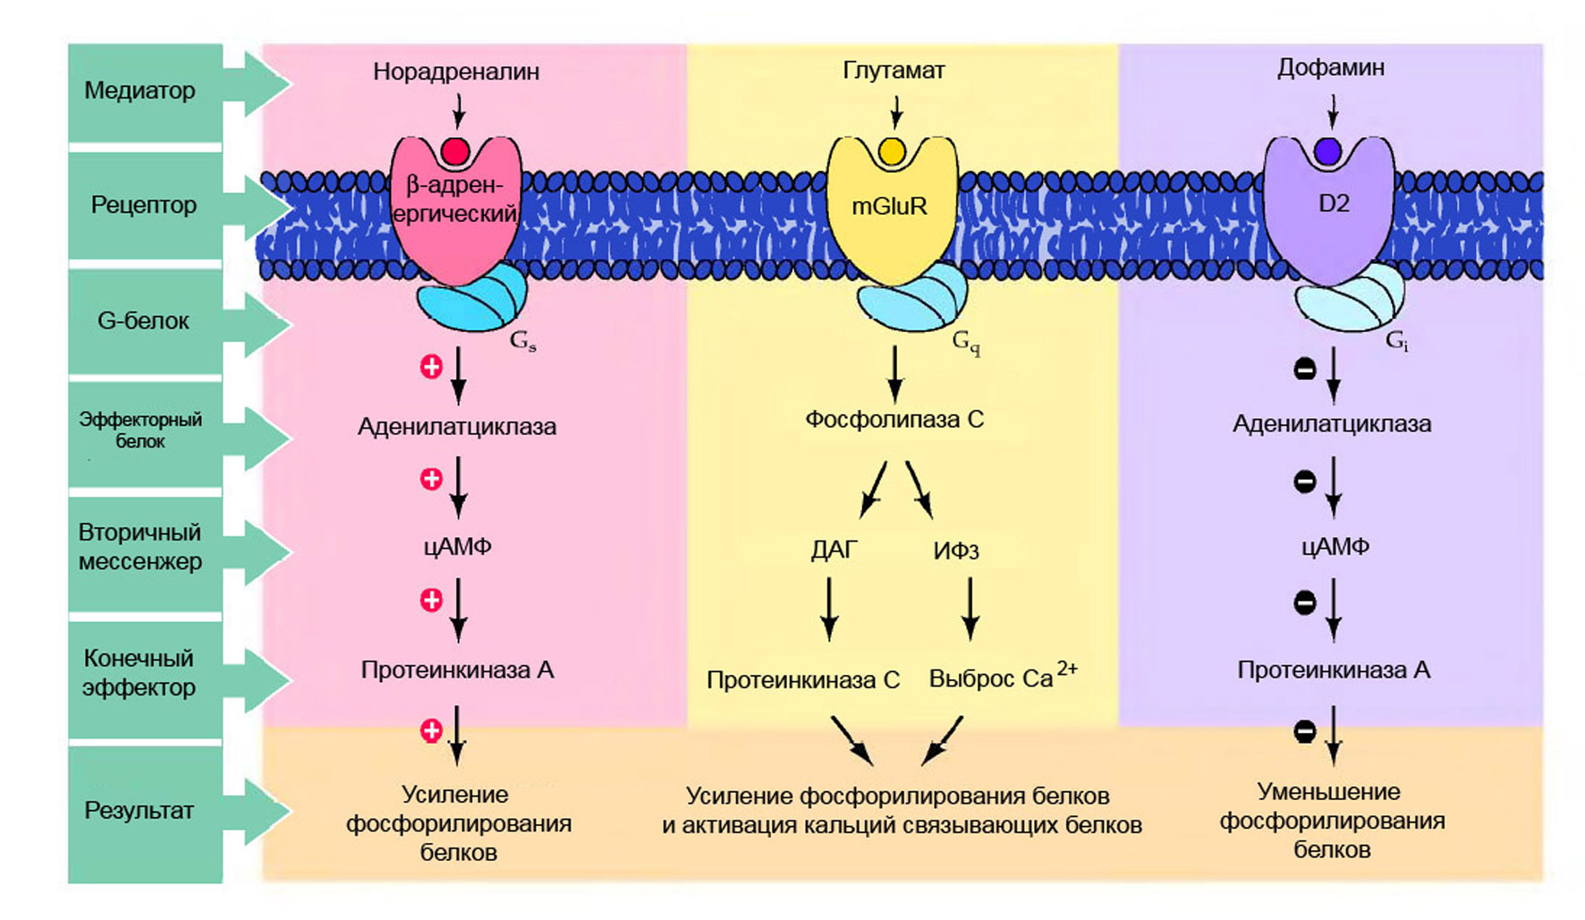

Рисунок 1.1.3 – Схемы сигнальных путей, опосредованных поверхностными рецепторами

Стероидные и тиреоидные гормоны, будучи гидрофобными по своей природе, способны проникать через плазматическую мембрану внутрь клетки, где они взаимодействуют с растворимыми рецепторными белками, локализованными в цито- и (или) нуклеоплазме.
Система сигнальной трансдукции, опосредованная внутриклеточными рецепторами, включает следующие события:
• преодоление гормоном билипидного слоя плазматической мембраны;
• взаимодействие гормона с рецептором приводит к изменению конформации рецептора и его активации;
• комплекс гормон-рецептор проходит в ядро, взаимодействует с регуляторной нуклеотидной последовательностью ДНК – респонсивным элементом;
• увеличивается (или уменьшается) доступность промотора для РНК-полимеразы;
• увеличивается (или уменьшается) скорость транскрипции генов-мишеней;
• изменяется (увеличивается или уменьшается) скорость трансляции соответсвующих мРНК;
• изменяется количество белков, оказывающих влияние на метаболизм и функциональное состояние клетки (рис. 1.1.4).

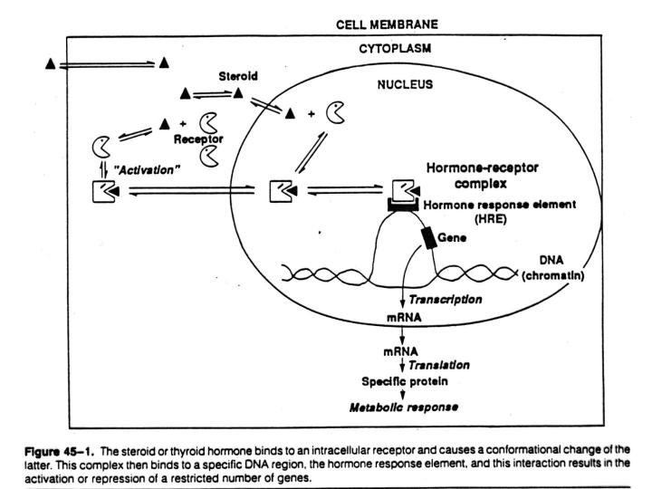

Рисунок 1.1.4. Схема сигнального пути, опосредованного внутриклеточным рецептором

В большинстве случаев процесс активации какого-либо метаболического процесса находится под контролем не одной, а нескольких систем внутриклеточной сигнализации, поэтому для клеточного ответа важна взаимосвязь этих систем.

Вопросы для обсуждения на занятии
1. Гормоны – строение, свойства, классификация.
2. Гистогормоны.
3. Нейромедиаторы и нейротрансмиттерыэ
4. Типы гормонпродуцирующих систем клетки.
5. Мембранные рецепторы.
6. Эффекторные молекулы.
7. Вторичные мессенджеры.
8. Механизм действия гидрофильных гормонов.
9. Механизм действия липофильных гормонов.
10. Основные характеристики систем клеточной сигнализации.

Методические рекомендации по изучению темы занятия

Необходимо рассмотреть общие закономерности организации сигнальных систем клетки. Целесообразно рассмотреть исторические аспекты появления нового направления в биохимии – клеточной сигнализации (cell signaling). Понять, что сигнальная трансдукция подразумевает не только передачу сигналов как таковую, но и весь комплекс событий, с ней сопряженных, в том числе усиление (амплификацию), ослабление (аттенюацию) и подавление (выключение) сигналов.
Для эффективной подготовки к практическому занятию студентам рекомендуется обязательное изучение лекционного материала, а также самостоятельное освоение рекомендованной литературы. Для расширения и углубления знаний по отдельным вопросам необходимо пользоваться дополнительной литературой.

ЗАНЯТИЕ 1.2.
Сигнализация с участием поверхностных рецепторов

Цель занятия – рассмотреть систему сигнальной трансдукции, принимающей сигнал при участии поверхностного рецептора на примере Са/полифосфоинозитидной мессенджерной системы. Охарактеризовать трансмембранный этап передачи внешнего сигнала в клетку, вторичные мессенджеры, структуру и активацию серин/треониновой протеинкиназы С, механизмы фосфорилирования белков-мишеней, механизмы завершения передачи сигнала в Са/полифосфоинозитидной мессенджерной системе.

Некоторые теоретические материалы для подготовки к занятию

Са/полифосфоинозитидная (ПФИ) система имеет большую степень сложности по сравнению с аденилатциклазной (АЦ) мессенджерной системой. Начальный (трансмембранный) этап передачи гормонально-нейромедиаторного сигнала внутрь клетки в целом имеет сходство с системой сАМР-АЦ. В обеспечении этого процесса участвует рецептор плазматической мембраны, G_{q}-белок и ключевой фермент каскада – фосфолипаза С, которая генерирует вторичные мессенджеры (рис. 1.2.1).
Фосфолипаза С (ФЛ-С) – эффекторная молекула в данной мессенджерной системе, использует в качестве субстрата компоненты клеточной мембраны, в которую включен фермент. Ими являются полифосфоинозитолы – фосфатидилинозитол (ФИ), фосфатидилинозитол-4-фосфат (ФИФ) и фосфатидилинозитол -4,5- дифосфат (ФИФ₂). ФЛ-С – фермент, проявляющий высокую специфичность. Он расщепляет только фосфатидилинозитолы и не действует на другие фосфолипиды.

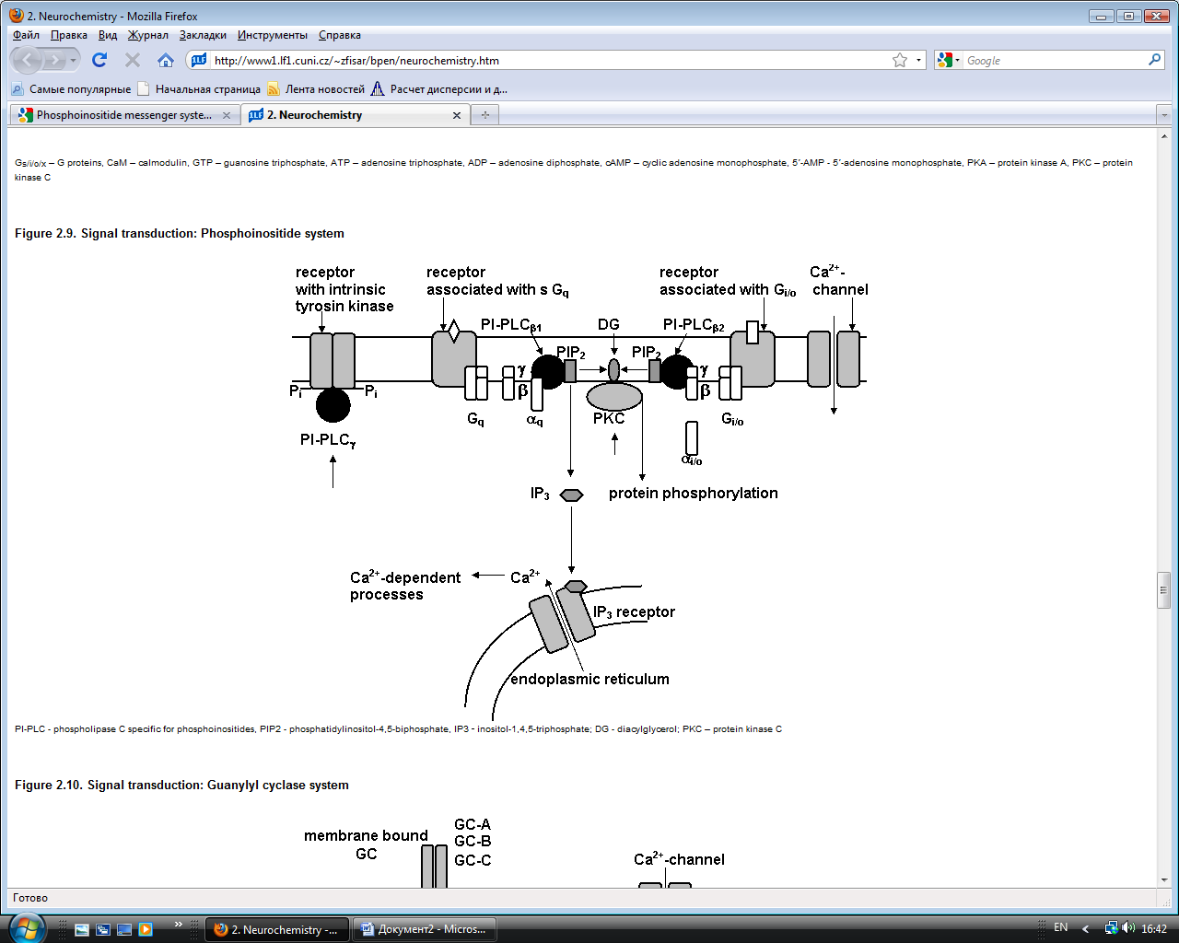

Рисунок 1.2.1 – Са/полифосфоинозитидный мессенджерный каскад

Известны три семейства фосфолипазы С: β, γ и δ, включающих 16 ферментов. Внутри каждого семейства существуют подтипы, которые обозначаются подстрочной арабской цифрой, например, ФЛ-С_{β1} и т.д. Фосфолипазы семейства β и γ активируются при стимуляции рецепторов на плазматической мембране.
Фосфолипаза С_{β} и ФЛ-С_{γ} активируются различными путями, но при этом как ФЛ-С_{β}, так и ФЛ-С_{γ} образовуют две мессенджерные молекулы – инозитол-1,4,5-трифосфата (ИФ₃) и диацилглицерола (ДАГ), дающих начало двум главным взаимодополняющим друг друга ветвям процесса сигнальной трансдукции.
ИФ₃ является водорастворимым вторичным мессенджером, он диффундирует в цитоплазму, связывается с кальциевыми каналами и вызывает освобождение Са²⁺ из внутриклеточных депо (ЭПР, митохондрии), повышает его концентрацию. Далее для поддержания Са гомеостаза избыток Са²⁺ должен быть удален. Для этого ИФ₃ дефосфорилируется цитозольными фосфатазами и отсоединяется от ионных каналов. Каналы закрываются. Избыток Са_{i}²⁺из цитоплазмы удаляется с помощью Са-насосов, или в результате захвата Са-связывающими белками (рис. 1.2.2). Фактически можно говорить о еще одной мессенджерной молекуле, образуемой в данной мессенджерной системе – катионах Са²⁺, концентрация которых повышается в ответ на внутриклеточное повышение концентрации ИФ₃.
ДАГ – гидрофобен и, видимо, способен лишь к латеральной диффузии в составе плазматической мембраны. Он активирует протеинкиназу С. Для этого также необходимы кислый фосфолипид фосфатидилсерин (ФС) и Са²⁺. Повышение концентрации Са²+ в цитоплазме клеток при активации Са/ПФИ- системы приводит к транслокации из цитоплазмы в клеточную мембрану протеинкиназы С. Это способствует ее активации ДАГ совместно с промотором фосфатидилсерином, являющимся неотъемлемым мембранным компонентом.

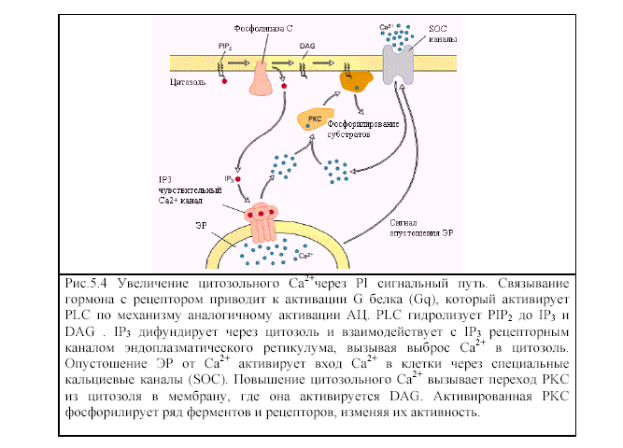

Рисунок 1.2.2 – Увеличение концентрации цитозольного кальция, опосредованное ПФИ мессенджерной системой

Регуляция различных клеточных процессов осуществляется через ПК-С, которая фосфорилирует различные белки. Протеинкиназа С переносит остатки γ-фосфата от АТР на ОН-группу серина или треонина в полипептидной цепи. От остальных протеинкиназ данный фермент отличается определенной специфичностью в отношении белковых субстратов, а также сайтами фосфорилирования и механизмом активации.
Структура и свойства протеинкиназы С изучены довольно подробно. Фермент является мономером с М.м. 77 kDa. Полипептидная цепь включает 670-690 аминокислотных остатков. Состоит из 2-х компактных доменов, один из которых (меньшего размера) – гидрофобный регуляторный, второй, более гидрофильный – каталитический. Регуляторный домен ПК-С располагается ближе к N-концу, киназный (каталитический) домен находится на С-конце полипептидной цепи (рис. 1.2.3).
Протеинкиназы С делят на три категории в зависимости от кофакторов, требующихся для оптимальной фосфолипид-зависимой каталитической активности, внутриклеточной локализации, субстратной специфичности, распределению в тканях: классические формы, новые формы и атипичные формы ПКС (рис. 1.2.4). В одной клетке могут присутствовать разные типы ПКС.
Протеинкиназы С участвуют: в клеточном делении, секреции, экзоцитозе, переносе ионов, сокращении гладкой мускулатуры, экспрессии генов. Мощными активаторами ПК-С являются форболовые эфиры, известные как опухолевые промоторы. Форболовые эфиры действуют на ПК-С в концентрациях, почти на 3 порядка меньших, чем ДАГ. Ингибиторами ПК-С являются спермин и сфингозин.

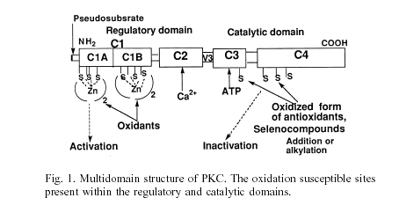

Рисунок 1.2.3 – Мультидоменная структура протеинкиназы С: сайты, чувствительные к окислению, присутствуют в регуляторном и каталитическом доменах

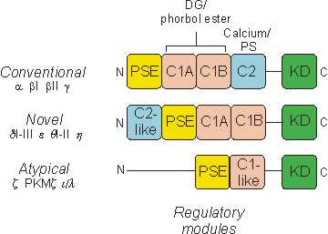

Рисунок 1.2.4 – Сходство и отличия структурной организации классической, новой и атипичной форм протеинкиназы С

Прекращение передачи сигнала в Са/полифосфоинозитидной системе системе осуществляется двумя путями: инактивацией вторичных мессенджеров и дефосфорилированием эффекторных белков.
Влияние ИФ3 прекращается с помощью фосфатаз, дефосфорилирующих это соединение.
ИФ₃-5-фосфомоноэстераза
ИФ₃ (1,4,5) + Н₂О → ИФ₂ (1,4) + Рi
ИФ₃-5-фосфомоноэстераза в клетках, в основном связана с плазматической мембраной. Последовательное 3-х этапное дефосфорилирование ИФ₃ приводит к образованию циклического спирта – инозитола, который является субстратом для синтеза ФИ.
ИФ₃ может путем фосфорилирования превращаться в ИФ₄, ИФ₅ или ИФ₆. нЕкоторые из этих соединений выполняют сигнальную функцию. Например, ИФ₄ (инозитол-1,3,4,5 - инозитолтетрафосфат) в некоторых клетках стимулирует выход кальция, возможно активируя Са²⁺-каналы плазматической мембраны.
Действие ДАГ может ограничиваться двумя механизмами: 1) действием ДАГ-киназы, осуществляющей фосфорилирование ДАГ до фсфатидной кислоты; 2) действием ДАГ-липазы, осуществляющей гидролиз этого мессенджера с отщеплением арахидоновой кислоты.
ДАГ-киназа
1). ДАГ + АТР → ФК + ADP
Mg²⁺
Таким путем до 30% ДАГ может превратиться в клетке в фосфатидную кислоту. ДАГ-киназа в основном локализована в плазматической мембране клетки.
ДАГ-липаза
2). ДАГ + Н2О → 2-арахидоноил-глицерол + R₁-СООН
На следующем этапе происходит расщепление 2-арахидоноил-глицерола на арахидоновую кислоту и глицерол.
Оказалось, что продукты этих путей деградации ДАГ имеют свою важную роль в процессах функциональной активности клетки. Фосфатидная кислота может участвовать в регуляции входа Са²⁺ в клетки. Арахидоновая кислота, освобождаемая из ДАГ диацилглицерол-липазой, и ее многочисленные продукты являются еще одной сигнальной системой в клетках.

Вопросы для обсуждения на занятии
1.Сходство и различия аденилатциклазной и СА/полифосфоинозитидной мессенджерной систем..
2. Какой тип G-белка принимает участие в функционировании Са/ПФИ мессенджерной системы?
3. Химизм реакции, катализируемой фосфолипазой С.
4. Кальциевый канал эндоплазматического ретикулума.
5. Роль фосфатидилсерина в активации протеинкиназы С.
6. Опишите путь внутриклеточного сигнала от фосфолипазы фосфолипазы Сβ.
7. Какую роль выполняет псевдосубстратный домен в протеинкиназе С.
8. Что такое форболовый эфир, его структура?
9. Каким образом происходит образование и дальнейшее превращение арахидоновой кислоты в Са/ПФИ мессенджерной системе?
10. Какова функция ДАГ-липазы?
11. Какова функция ДАК-киназы?
12. Как устраняется избыток кальция в клетке?

Занятие 1.3.
Сигнализация с участием внутриклеточных рецепторов

Цель занятия – рассмотреть систему сигнальной трансдукции, принимающей сигнал при участии внутриклеточных рецепторов (цитозольных или ядерных). Охарактеризовать первичные месссенджеры, использующие данный способ передачи сигнала в клетку, структуру рецепторов, их отличие от поверхностных рецепторов, механизмы восприятия сигнальных молекул рецепторами разных типов.

Некоторые теоретические материалы для подготовки к занятию

Гормоны, имеющие липофильную природу, способны проходить через плазматические мембраны и связываться с внутриклеточными (цитоплазматическими или ядерными) рецепторами. К липофильным относятся стероидные, тиреоидные гормоны, витамин D3, ретиноиды. Стероидные гормоны – небольшие по молекулярной массе гидрофобные молекулы (М.м. 300), способные проходить через плазматическую мембрану путем простой диффузии. В цитоплазме клетки стероидный гормон каждого типа прочно, но обратимо связывается со своим специфическим рецепторным белком.
Тиреоидные гормоны (тироксин-Т4 и трийодтиронин-Т3), как и стероидные, легко диффундируют через липидную клеточную мембрану и связываются внутриклеточными белками. Биологическое действие в основном осуществляется Т3, в то время как Т4 дейодируется, превращаясь в Т3, который связывается с цитоплазматическим рецептором. Поскольку перечисленные гормоны липофильны, они транспортируются в крови в связанном с белками состоянии, и лишь незначительная их часть находится в свободной форме, имеют длительный период полураспада.
Рецепторы стероидных гормонов (СР) найдены в цитоплазме или ядре эукариотических клеток, они связываются и регулируют транскрипцию ДНК в комплексе со стероидными гормонами. Рецепторы для ряда гормонов имеют значительное структурное и функциональное сходство, но характеризуются различной специфичностью к ДНК, регуляцией и сродством к гормону.
Суперсемейство СР подразделяют на четыре функционально различных субсемейства (класса): класс I – классические рецепторы для глюкокортикоидов (GR, CORT), андрогенов (АR), минералокортикоидов (MR, включая ALDO рецепторы) и рецепторы к прогестерону (PR); класс II – включает рецепторы для тиреоидных гормон, ретиноевой кислоты (T3R, RAR, RXR) и вит. D3 (VDR); класс III – для эстрогенов (ER) и нескольких орфановых рецепторов; класс IV – наименее изученные рецепторы, образующие комплексы с другими транскрипционными факторами. Для этого класса рецепторов окончательно не выяснены структура, природа лиганда (гормона) и последовательностей ДНК, с которыми эти рецепторы связываются.
Стероидные рецепторы (белки) имеют доменную организацию. В их структуре присутствуют N-концевой домен (А/В), имеющий значительные различия у рецепторов к перечисленным гормонам и состоящий из 25-600 аминокислотных остатков; ДНК-связывающий домен (С), состоящий примерно из 70 аминокислотных остатков; шарнирную домен (D), лигандсвязывающий домен (E/F), включающий около 250 аминокислот, и карбоксилтерминальный домен.

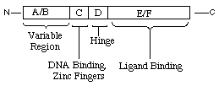

Аминотерминальный домен имеет наибольшие различия, как по форме, так и по аминокислотной последовательности. Он определяет особенности рецепторного ответа и у большинства видов он характеризуется высокой степенью фосфорилирования. Домены С и D, ответственные за связывание с ДНК, характеризуются консервативностью и мало отличаются друг от друга у рецепторов стероидных гормонов разных классов.
ДНК-связывающий домен характеризуется 3 интронами, два из которых имеют так называемые “цинковые пальцы”, или структуры с содержанием ионов цинка. ”Цинковые пальцы” участвуют в специфическом связывании гормона с ДНК. Один из них принимает участие в непосредственном связывании с ДНК, а второй – в образовании гомодимеров и гетеродимеров рецепторов.
Гормоносвязывающий домен участвует в связывании гормона, а также в процессах димеризации и регуляции функции других доменов. Он непосредственно примыкает к ДНК-связывающему домену. Карбоксилтерминальный домен также участвует в процессах гетеродимеризации, взаимодействует с различными транскрипционными факторами.

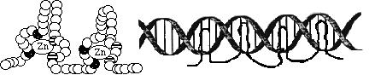

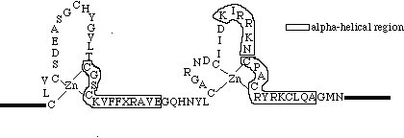

Рисунок 1.3.2 – Аминокислотные остатки в глюкокортикоидном рецепторе, ответственные за специфическое узнавание ДНК
В ДНК-мишени для рецепторов имеются специфические последовательности, которые обозначаются как гормон узнаваемые элементы – HREs (hormone response elements). Эти последовательности связывают два рецептора одновременно. Связанные рецепторы могут быть одним и тем же белком – в этом случае HREs связывают гомодимеры. Если рецепторные димеры состоят из различных рецепторов (например, один T3R, другой – RAR), то HREs связывают гетеродимеры. Соответственно, транскрипцию ДНК, с которой связывается гомодимер, может регулировать один гормон. В то же время как при связывании с ДНК гетеродимера транскрипция может регулироваться двумя разными гормонами.
Класс I (субсемейство глюкокортикоидов) и эстрогенов (тип III) рецепторов ассоциируются с белками теплового шока (hsp´s) – hsp90 и hsp70 в отсутствии гормона (рис.1.3.3). Напротив, рецепторы II типа (тиреоидные и ретиноидные) не связаны с белками теплового шока и могут связываться с ДНК в отсутствии лиганда (рис. 1.3.4).
Последовательность событий при действии рецепторов I типа на клетку такова:
- диссоциация стероида от связывающего белка;
- транспорт стероида внутрь клетки;
- связывание стероида с цитоплазматическим рецептором со связанным белком теплового шока;
- потеря hsp и образование «активированного» рецептора;
- активированный цитоплазматический рецептор входит в ядро, связывается с ДНК HREs как гомодимер;
- с ДНК транскрибируется мРНК;
- мРНК покидает ядро, транслируется на рибосомах;
- новый синтезированный белок (белки) вызывают биологический ответ.

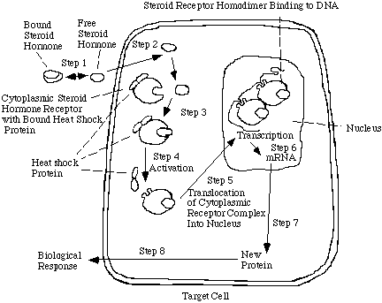

Рис. 1.3.3 – Схема взаимодействия рецепторов I типа (cтероиды) и Ш типа (эстрадиол) с сигнальной молекулой

Связывание гормона с рецептором приводит к изменениям физико-химических свойств последнего, и этот процесс называется активацией или трансформацией рецептора. Присоединив к себе гормон, рецептор приобретает повышенное сродство к определенным последовательностям ДНК, которые начинают действовать как энхансеры, т.е. стимуляторы транскрипции нескольких соседних генов. Продукты некоторых из этих генов могут в свою очередь активировать другие гены и вызывать более поздний вторичный ответ, усиливая т.о. действие гормона.
Последовательность событий при действии рецепторов II типа на клетку такова:
- диссоциация гормона от связывающего белка;
- транспорт гормона в цитоплазму;
- транспорт гормона в ядро;
- связывание гормона с ядерным рецептором и «активация» рецептора;
- активированный ядерный рецептор связывается как гетеродимер с HREs на ДНК;
- с ДНК транскрибируется мРНК;
- мРНК покидает ядро и транслируется;
- вновь синтезированные белки вызывают биологический эффект.

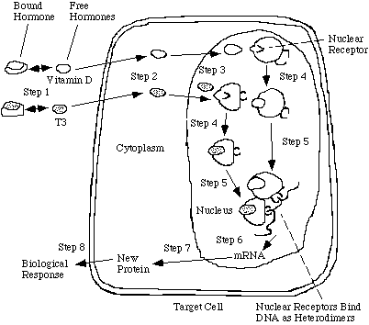

Рисунок 1.3.4 – Схема взаимодействия рецепторов II типа (витамины А и D, тиреоидные гормоны) с сигнальной молекулой

Если стероидцитоплазматический комплекс транслоцируется в ядро клетки, то тиреоидцитоплазматический комплекс сначала диссоциирует и Т3 непосредственно связывается рецепторами ядра, обладающими к нему высокой аффинностью. Кроме того, высокоаффинные рецепторы к Т3 обнаруживаются и в митохондриях. Тиреоидные гормоны регулируют синтез белка на уровне транскрипции и это их действие, обнаруживаемое через 12-24 часа, может быть блокировано введением ингибиторов синтеза РНК. Помимо внутриклеточного действия, тиреоидные гормоны стимулируют транспорт глюкозы и аминокислот через клеточную мембрану, непосредственно влияя на активность некоторых локализованных в ней ферментов.
Как связывание гормон-рецепторного комплекса с геном активирует его транскрипцию? Было показано, что узнаваемые гормоном участки ДНК могут стимулировать ТК даже тогда, когда они удалены на большое расстояние (на 1000 оснований) от промотора, где начинается синтез РНК. Эти участки ДНК называются транскрипционными энхансерами.
Во многих случаях реакция на стероидный гормон бывает 2-х стадийной. Прямая индукция транскрипции нескольких специфических генов называется первичным ответом. Затем продукты этих генов могут в свою очередь активировать другие гены и вызвать через некоторое время вторичный ответ. Таким образом, простой гормональный пусковой сигнал способен производить весьма сложные изменения в картине экспрессии генов.

Негеномные эффекты стероидных и тиреоидных гормонов
Эффекты стероидных гормонов проявляются не только спустя несколько часов, что требуется для ядерного влияния, часть из них проявляется очень быстро, в течение нескольких минут. Это такие эффекты, как повышение проницаемости мембран, усиление транспорта глюкозы и аминокислот, освобождение лизосомальных ферментов, сдвиги энергетики митохондрий. К числу быстрых негеномных эффектов стероидных гормонов относятся, например, увеличение в течение 5 мин после введения человеку альдостерона общего периферического сосудистого сопротивления и артериального давления, изменение транспорта натрия через мембрану эритроцитов (вообще лишенных ядра) под влиянием альдостерона в опытах in vitro, быстрый вход Са²⁺ в клетки эндометрия под влиянием эстрогенов и др.
Механизм негеномного действия стероидных гормонов заключается в связывании на плазматической мембране клетки со специфическими рецепторами и активации каскадных реакций систем вторичных посредников, например фосфолипазы С, инозитол-3-фосфата, ионизированного Са²⁺, протеинкиназы С. Под влиянием стероидных гормонов в клетке может увеличиваться содержание сАМР и сGMP.
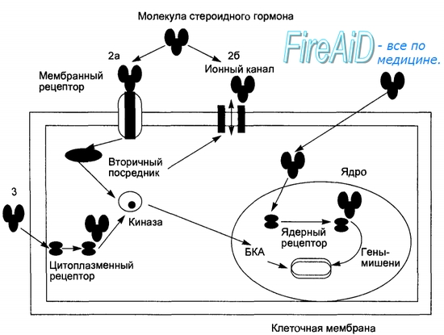
1 — классический геномный путь действия (гормон проникает через клеточную мембрану и цитоплазму в ядро, где после взаимодействия с ядерным рецептором воздействует на гены-мишени, активируя их). 2а и 2б — негеномные пути действия через мембранные рецепторы: 2а — пути, связанные с мембранным ферментом и образованием вторичного посредника, ведущего к активации протеинкиназ. Последние через фосфорилирование в ядре белка-коактиватора (БКА) активируют гены-мишени; 2б — пути, связанные с ионными каналами клеточной мембраны, в результате чего гормон-рецепторный комплекс активирует ионные каналы, меняя возбудимость клетки. 3 — альтернативный негеномный путь действия (молекула гормона, проникая через мембрану в цитоплазму, взаимодействует с цитозольным рецептором, что приводит к активации цитозольных киназ.

Рисунок 1.3.5 – Схема путей действия стероидных гормонов
Тиреоидные гормоны, как и стероидные гормоны, могут проявлять геномные и негеномные эффекты.

Вопросы для обсуждения на занятии
1. Как синтезируются стероидные гормоны? Какое соединение является их предшественником?
2. Механизм синтеза и транспорт тиреоидных гормонов.
3. Локализация и структура рецепторов стероидных гормонов.
4. По какому принципу осуществляется деление суперсесмейства стероидных гормонов на классы?
5. Сколько молекул комплекса стероидный гормон-рецептор связывается с молекулой ДНК?
6. Что такое «цинковый палец»? Какова его структура?
7. Роль белков теплового шока в рецепторах глюкокортикоидов и эстрогенов?
8. Что подразумевают под трансформацией рецептора?
9. В чем заключается отличие проведения сигнала в клетку стероидными и тиреоидными гормонами?
10. Какую последовательность нуклеотидов в молекулу ДНК называют энхансером?
11. Что такое экдизон? В чем заключаются его эффекты?

Методические рекомендации по изучению темы занятия

Для подготовки к практическому занятию необходимо рассмотреть структуру липофильных гормонов, их взаимодействие с транспортными белками. Особое внимание уделить классификации и структуре внутриклеточных рецепторов, образованию гормон-рецепторных комплектов, характеристике гормон-респонсивных элементов в молекуле ДНК. Необходимо провести сравнительный анализ действия стероидных и тиреоидных гормонов.

Раздел 2. Сигнальные механизмы, регулирующие активность белков и экспрессию генов

Занятие 2.1.
Сигнальные пути, опосредованные оксидом азота
Цель занятия – рассмотреть структурную организацию cGMP/NO-опосредованных сигнальных путей, участие оксида азота в физиологических и патологических процессах в организме.

Некоторые теоретические материалы для подготовки к занятию

Оксид азота (NO) - небольшое газообразное соединение, которое является свободным радикалом, имеет неспаренный электрон, что придает ему высокую реакционную способность. NO обладает свойствами классического мессенджера: хорошо растворим в воде и липидах, быстро диффундирует, короткоживущий. Время жизни NO не превышает 6-10 секунд, после чего он превращается при участии кислорода и воды в нитраты и нитриты. Может легко пересекать мембрану и попадать в соседние клетки без участия рецепторов. Поэтому NO может действовать как аутокринно (в той же клетке), так и паракринно (диффундирует в окружающие клетки).
Оксид азота выступает в качестве мессенджера в cGMP/NO-опосредованных путях. Во многих клетках имеется, так называемая, растворимая гуанилатциклаза (рGC), локализованная в цитоплазме. Это необычный фермент, поскольку он катализирует образование вторичного мессенджера – сGMP при активации таким вторичным мессенджером, как оксид азота. Мишенью сGMP, в свою очередь, является ПК-G.
В таких регуляторных путях функционируют три фермента – NO-cинтаза, рГЦ и ПК-G. При этом первый фермент из этой «тройки» может находиться в той же клетке, что и остальные два фермента (при аутокринном действии NO), или в другой клетке (при паракринном дейстии NO).
Оксид азота образуется в результате окисления аргинина при участии уникального фермента NO-синтазы (Рис. 2.1.1).

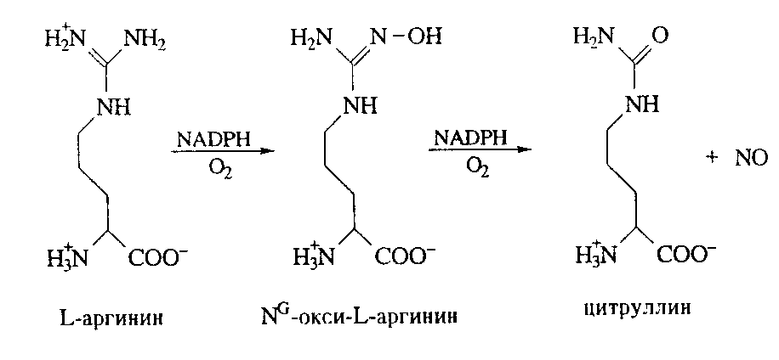

Рисунок 2.1.1 – Реакция образования оксида азота

Молекула NO-синтазы состоит из двух идентичных субъединиц. Фермент активен только в димерной форме. В каждой субъединице различают два домена – оксигеназный (окислительный) на N-конце и редуктазный (восстановительный) на С-конце. В качестве мостика между доменами выступает кальмодулин (СМ)-связывающий участок.
Оксигеназный домен содержит три центра, к которым присоединяется соответственно:
а) аргинин (субстратсвязывающий центр);
б) гем, который участвует в переносе электронов (как и в цитохромах дыхательной цепи);
в) Н₄-биоптерин, кофермент, который, по-видимому, участвует в переносе отщепляемой от Arg группы.
Редуктазный домен содержит три функциональных центра, к которым присоединяются соответственно:
а) FAD;
б) FMN – коферменты, осуществляющие перенос электронов от NADPH на гем;
в) белок кальмодулин, нагруженный ионами кальция.
Оксигеназный домен по структуре и функции напоминает цит.Р450, а редуктазный – цит.Р450-редуктазу (она также содержит FAD, FMN и передает электроны от NADPH на гем цит.Р450). В случае же NO-синтазы в структуре и функционировании фермента есть и особенности: NOS содержит дополнительный функциональный центр, с которым связывается Н₄-биоптерин; NOS содержит кальмодулин и, следовательно, активируется ионами Са²⁺. В их отсутствие NO-синтаза (кроме одной из ее форм) не содержит кальмодулин и практически неактивна.
Редуктазный домен осуществляет перенос электронов от NADPH на FAD, далее на FMN и оксигеназный домен. Оксигеназный домен осуществляет основную реакцию: в области гема происходит связывание аргинина и молекулы кислорода и протекает окисление аргинина с выделением молекулы NO в свободной форме. Существенное значение для реализации этого процесса имеет связывание с оксигеназным доменом тетрагидробиоптерина. Как установлено при детальном изучении кристаллов фермента, BH₄ небходим для сближения кислорода, связанного с железом гема, с гуанидиновой группой аргинина. Белок кальмодулин необходим для проявления ферментом каталитической активности
NOS присутствует не во всех клетках. Известны три изоформы NOS: эндотелиальная, нейрональная и макрофагальная. Основные характеристики об изоформах NOS приведены в табл. 2.1.1.

Таблица 2.1.1 – Изоформы NO-синтазы

Изоформа | Эндотелиальная (еNOS) | Нейрональная  (nNOS) | Индуцибельная  (iNOS)
Локализация  фермента | Эндотелиоциты сосудов | Нейроны и центральной и периферической нервной системы | В основном активированные макрофаги, в т.ч. купферовские клетки печени
Локализация  фермента | Фермент связан с внутренней поверхностью клеточной мембраны |  | Фермент находится в цитозоле
Молекулярная масса одной субъединицы | 135000 Да | 160000 Да | 130000 Да
Локализация гена | 7-я хромосома | 12-я хромосома | 17-я хромосома
Активность гена | Эти изоформы являются конститутивными, т.е. их гены экспрессируются постоянно |  | Ген включается под действием цитокинов при воспалении и иммунных реакциях
Активность фермента | Зависит от концентрации Са²⁺ в клетке |  | Не зависит от концентрации Са²⁺
Активность фермента | Все изоформы могут фосфорилироваться, что снижает их активность
Стационарные концентрации NO | Не очень велики даже при активации фермента – порядка нескольких ммоль/л |  | Могут достигать сотен моль/л
Функции образуемого ферментом NO | а) Расслабление гладких миоцитов сосудов при повышении давления крови и действии ряда вазоконтрикторов  б) Торможение агрегации тромбоцитов | Через эфферентные окончания – регуляция функций ряда систем: дыхательной, пищеварительной, мочеполовой | Цитотоксическое и цитостатическое действие на атакуемыемакрофагами клетки – за счет токсичности:  а) самого NO в высоких концентрациях и  б)некоторых продуктов его превращений

Из приведенной таблицы видно, что две изоформы NOS являются конститутивными, т.е постоянно присутствуют в эндотелии сосудов (еNOS) и нервной системе (nNOS). Клеточная активность конститутивных изотипов NO-синтазы регулируется внутриклеточной концентрацией кальция. Фермент активен только после димеризации субъединиц, которая инициируется связыванием одной молекулы кальмодулина с каждым мономером (рис. 2.1.2).

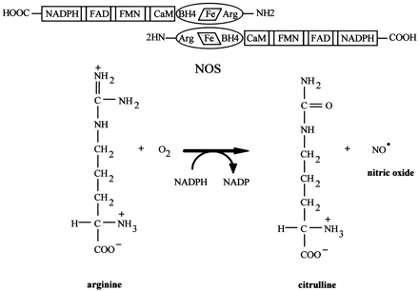

Рисунок 2.1.2 – Схема образования димера NOS

Третья изоформа – индуцибельная (iNOS); она появляется при воспалительных, иммунных и некоторых других реакциях в макрофагах, а по некоторым данным – и в ряде прочих клеток (например, в гепатоцитах). Индуцибельная NO–синтаза в меньшей степени зависит от концентрации ионов Ca²⁺ в клетке. Если связывание кальмодулина с конститутивными изоформами и, соответственно, их активация происходят лишь при повышении концентрации ионов Ca²⁺, то индуцибельная изоформа связывается с кальмодулином и при фоновой концентрации ионов Ca²⁺(100 нМ). Это происходит благодаря высокому сродству iNOS к кальмодулину.
NO является медиатором целого ряда физиологических функций и, вместе с тем, первым примером совершенно новой по структуре и механизмам медиаторного действия регуляторной молекулы. В отличие от классических медиаторов, которые в большинстве случаев представляют собой белки, пептиды и другие достаточно сложные органические соединения, оксид азота является низкомолекулярным газом, который быстро передвигается и проникает в клетки, не связываясь с мембранными рецепторами, в то время как действие классических медиаторов зависит от взаимодействия их молекул со специфическими рецепторами.
Оксид азота не депонируется, он свободно диффундирует из мест образования в другие отделы клетки. Хорошо растворяется в липидах, что позволяет его молекулам легко проходить сквозь клеточные мембраны в соседние клетки, в том числе в клетки совершенно другого типа (например, из эндотелиальных в гладкомышечные клетки сосудов), осуществляя межклеточную коммуникацию и регуляцию в тканях.
Одной из основных белковых мишеней для NO является растворимая гуанилатциклаза (ГЦ). На рис. 2.1.3 приведены два типа гуанилатциклаз, но только растворимая ГЦ, локализованная в цитозоле, активируется оксидом азота. Мембраносвязанная гуанилатциклаза не содержит гем.

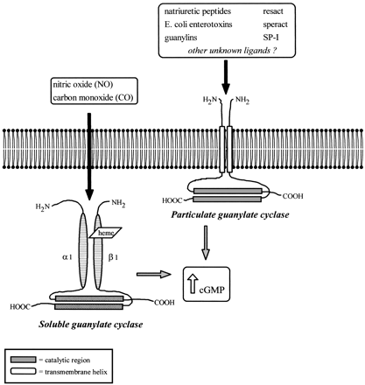

Рисунок 2.1.3 – Схематическое изображение изоформ гуанилатциклазы

NO образует лабильное комплексное соединение с гемовой простетической группой гуанилатциклазы (через его железо), что меняет конформацию активного центра и приводит к включению синтеза cGMP из GTP.
Одним из физиологических эффектов оксида азота является его сосудорасширяющее действие
Связывание NO с гемовой группой стимулирует ферментативную активность, приводя к превращению GTP в сGMP. Синтезированный в клетках эндотелия NO диффундирует локально и активирует гуанилатциклазу в гладкой мышце. Увеличение уровня сGMP приводит у расслаблению мышцы и расширению сосудов.

Рисунок – NO и cGMP-зависимая передача сигнала в миоцит

Известно, что время жизни NO составляет несколько секунд. В обычных условиях основная масса NO окисляется до нитритов (NO₂⁻) и нитратов (NO₃⁻). Это стабильные вещества и именно их определяют для оценки работы NO-синтазы.
NO может вступать во взаимодействие с супероксидным радикалом О₂⁻образуя еще более сильный окислитель – пероксинитрит (O=N-O-O⁻). Последний, в свою очередь, может разлагаться на гидроксильный (*ОН) и диоксид азота (NO₂), обладающие цитотоксическим действием.

Вопросы для обсуждения на занятии
1. Характеристика мессенджерной молекулы –NO.
2. Механизм реакции, катализируемой NO-синтазой.
3. Как осуществляется взаимодействие NO с белками-мишенями?
4. Какова структура NОS?
5. Какую функцию в NОS выполняет тетрагидробиоптерин?
6. Каким образом NО проходит через клеточную мембрану?
7. Как можно определить активность NОS?
8. Активность какой гуанилатциклазы регулируется оксидом азота?
9. Какими сигналами запускается процесс синтеза оксида азота в эндотелиальной клетке?
10. Каков механизм сосудорасширяющего эффекта оксида азота?
11. Каково время жизни оксида азота? В какие соединения он превращается?
12. Что отличает оксид азота от других сигнальных молекул? В чем его необычность?
13. Что такое пероксинитрит? В чем выражается его токсическое действие?
14. Как можно определить активность NO-синтазы?

Методические рекомендации по изучению темы занятия

Необходимо рассмотреть организацию cGMP/NO-опосредованных сигнальных путей, синтез и транспорт сигнальной молекулы – оксида азота, строение и типы NO-синтаз, цитозольной гуанилатциклазы. Провести анализ литературных данных о белках-мишенях оксида азота. Детально разобраться в механизме сосудорасширяющего эффекта NO. Обсудить известные цитотоксические эффекты оксида азота, особенно продукта взаимодействия
NO с супероксидным анион-радикалом – пероксинитрита. Необходимо также остановиться на редокс-сигнализации при участии оксида азота.

Занятие 2.2.
Фоторецепторная сигнальная система

Цель занятия – рассмотреть организацию системы фототрансдукции, запускаемую необычной сигнальной молекулой – светом. Охарактеризовать каскад родопсин-трансдуцин-фосфодиэстераза, трансформацию родопсина при восприятии кванта света, роль 11-цис-ретиналя в этом процессе.

Некоторые теоретические материалы для подготовки к занятию

В палочках был обнаружен аномально высокий уровень cGMP - порядка 50-70 мкМ и найдены ферменты его метаболизма, прежде всего фосфодиэстераза (ФДЭ) и гуанилатциклаза; удалось продемонстрировать светозависимую активацию ФДЭ и показать, что свет может регулировать концентрацию cGMP в фогорецепторной клетке, причем поглощение родопсином единственного кванта света сопровождается быстрым, в течение сотен миллисекунд, гидролизом до 10⁵ молекул cGMP.
Фосфодиэстеразный каскад включает родопсин-трансдуцин-фосфодиэстеразу (рис. 2.2.1).

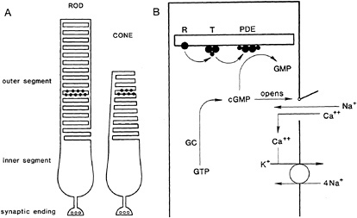

А. Строение палочки и колбочки. В. – ФДЭ-каскад.

Рисунок 2.2.1 – Фосфодиэстеразный каскад

Родопсин. Первый участник фосфодиэстеразного каскада - светочувствительный белок родопсин – содержит ковалентно связанную через Шиффово основание хромофорную группу (11-цис-ретиналь), которая после поглощения кванта видимого света (λ  500 нм) подвергается ряду фотохимических превращений – фотолизу. В процессе фотолиза появляется относительно долгоживущий интермедиат - мета II-родопсин, обладающий способностью избирательно взаимодействовать с нуклеотид-связывающим белком трансдуцином.
Зрительный пигмент палочек сетчатки позвоночных родопсин открытый представляет собой интегральный мембранный белок с молекулярной массой около 41 кДа. Молекула родопсина "прошнуровывает" мембрану семь раз. Мембранные участки включают α-спирали, состоящие из 26 аминокислотных остатков.
Трансдуцин. В состав трансдуцина входят три полипептида: α, β и γ (или соответственно Т_{α}, Т_{β} и Т_{γ}), отличающиеся по молекулярной массе. Их подвижность при электрофорезе в полиакриламидном геле в денатурирующих условиях соответствует молекулярным массам 37-41кДа, 35-37 кДа и 6-10 кДа. В α-субъединице локализован нуклеотид-связывающий центр, способный при взаимодействии трансдуцина с родопсином обменивать связанный GDP на GTP и играющий ключевую роль в активации трансдуцина. Трансдуцин не является интегральным белком, это периферический белок, прочность связи которого с фоторецепторной мембраной зависит от света.
Фосфодиэстераза сGMP. Фосфодиэстераза (3',5'-циклонуклеотид-5'-нуклеотидгидролаза, ФДЭ) представляет собой белок с молекулярной массой 170-220 кДа, состоящий из трех полипептидов – α, β и γ. Μолекулярная масса α-субъединицы, по оценкам разных авторов, варьирует в пределах 85-95 кДа, молекулярная масса β-субъединицы как правило на 2-4 кДа ниже, γ-субъединица значительно меньше остальных попипептидов, входящих в состав ФДЭ, - ее молекулярная масса по данным электрофореза достигает 10-13 кДа.
ФДЭ участвует в метаболизме cGMP, катализируя его светозависимый гидролиз в ответ на активацию трансдуцином и представляет собой конечное звено светозависимого каскада родопсин-трансдуцин-ФДЭ. В темноадаптированных фоторецепторных клетках ФДЭ характеризуется низкой активностью, которая значительно возрастает при взаимодействии с белком-регулятором, в качестве которого выступает трансдуцин, активированный фотовозбужденным родопсином.
ФДЭ локализована на цитоплазматической поверхности фоторецепторных дисков, она не является интегральным белком фоторецепторной мембраны и связана с липидным компонентом фоторецепторной мембраны.
Гуанилатциклаза. Интенсивный распад cGMP, осуществляемый фосфодиэстеразным каскадом, предполагает также наличие активного синтеза циклического нуклеотида. Синтез cGMP катализирует фермент гуанилатциклаза. Субстратом для гуанилатциклазы служит комплекс Mg²⁺ —GTP, причем Mg²⁺ может быть заменен на Mn^{2+.}
В основе фототрансдукции лежит следующая последовательность событий: квант света инициирует фотолиз родопсина; фотовозбужденный родопсин активирует трансдуцин; ФДЭ активизируется трансдуцином и интенсивно гидролизует cGMP; понижение внутриклеточной концентрации циклического нуклеотида приводит к диссоциации связанного с плазматической мембраной сСМР; катионные каналы, "потерявшие" нуклеотид, закрываются; натриевая проводимость мембраны снижается, и она гиперполяризуется (рис. 2.2.2).

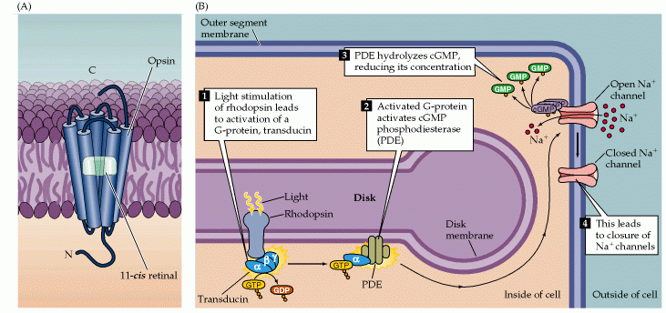

Рисунок 2.2.2 – Схема открытия и закрытия катионных каналов в фоторецепторной клетке

Более детально воздействие кванта света на родопсин, активация молекулы трансдуцина, включающая ее связывание с фотовозбужденным родопсином, обмен GDP на GTP и диссоциацию активированного трансдуцина, занимает несколько миллисекунд, приводя к появлению Т_{α}-GТP-активатора ФДЭ. Замыкание цикла активации трансдуцина происходит благодаря тому, что он обладает собственной GTP-азной активностью.
Далее GTP-содержащая α-субъединица трансдуцина взаимодействует с ингибиторной γ-субъединицей ФДЭ, освобождая фермент от ингибирования, и каталитически активная ФДЭ_{αβ} начинает гидролизовать cGMP. Гидролиз циклического нуклеотида происходит с очень высокой скоростью, т.к. ФДЭ относится к самым "быстрым" ферментам: ее число оборотов достигает 3000/сек, а величина K_{kat}/К_{М} примерно 10⁸ М⁻¹ сек⁻¹
Взаимодействие трансдуцина и ФДЭ происходит на мембране. Как уже отмечалось, и трансдуцин и ФДЭ представляют собой периферические мембранные белки, ассоциированные с мембраной при физиологических значениях ионной силы (рис. 2.2.3).

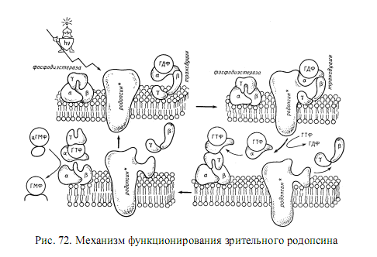

Рисунок 2.2.3 – Основные события, происходящие при восприятии кванта света родопсином в фоторецепторной клетке

В любой каскадной мессенджерной системе при прохождении сигнала происходит его амплификация. При прохождении через фосфодиэстеразный каскад исходный сигнал может быть усилен в общей сложности более чем в 100 000 раз.
Ответ фоторецепторной клетки на световую вспышку не только быстро возникает, но и быстро прекращается. В связи с этим должны существовать механизмы, своевременно "выключающие" фосфодиэстеразный каскад и переводящие его компоненты в исходное возбужденное состояние, т.к. очевидно, что задержка каскада в активированном состоянии дольше, чем того требует быстродействие системы, приведет к нарушению ее функции.
Фоторецептор умеет достаточно быстро выключать каждый из участников каскада: и родопсин, и трансдуцин, и ФДЭ.
К настоящему моменту накопилось достаточное количество экспериментальных данных, позволяющих утверждать, что быстрая инактивация фосфодиэстеразного каскада осуществляется родопсинкиназой, осуществляющей множественное фосфорилирование родопсина. Так, введение АТР оказывает ингибирующий эффект в реконструированной бесклеточной системе, содержащей фоторецепторные диски, трансдуцин и ФДЭ, но при том необходимом условии, что в системе обязательно присутствует родопсинкиназа – в ее отсутствие ингибирующий эффект АТР не проявляется. Получены прямые доказательства того, что эффективность родопсина как активатора в системах родопсин-трансдуцин и родопсин-трансдуцин-ФДЭ значительно снижена, если используется его фосфорилированный препарат. Фосфорилирование родопсина, инициированное слабой вспышкой света, завершается быстрее (2 секунды), чем АТР-зависимая инактивация ФДЭ (4 секунды). Следовательно, скорость процесса фосфорилирования достаточна для того, чтобы обеспечить своевременный переход фотовозбужденного родопсина в состояние, неспособное активировать фосфодиэстеразный каскад.

Вопросы для обсуждения на занятии
1. Строение и роль родопсина в фоторецепции.
2. Как происходит превращение 11-цис-ретиналя в транс-ретиналь?
3. Что происходит с родопсином при его трансформации в мета-II-родопсин?
4. Строение трансдуцина.
5. Строение фосфодиэстеразы. Роль γ – субъединицы.
6. На каких этапах прохлждения сигнала осуществляется его амплификация в фосфодиэстеразном каскаде?
7. Функционирование каких каналов регулируется сGMР?
8. Какую функцию в фоторецепторном каскаде выполняет родопсинкиназа?
9. Какие еще существуют механизмы выключения родопсина (кроме фосфорилирования)?
10. Каким образом происходит переход активного трансдуцина в неактивное состояние?
11. Как осуществляется регуляция активности фоторецепторной фосфодиэстеразы?

Методические рекомендации по изучению темы занятия

Необходимо рассмотреть структуру палочек и колбочек, схему зрительного цикла, ферменты, участвующие в регенерации транс-ретиналя в 11-цис-ретиналь. Рассмотреть этапы прохождения сигнала (кванта света) через компоненты мессенджерного каскада. Детально разобраться в механизме открытия и закрытия катионных каналов в мембране фоторецепторной клетки. Обсудить механизмы прекращения передачи сигнала в клетку на уровне родопсина, трансдуцина и фосфодиэстаразы. Провести сравнение каскада фототрансдукции с аденилатциклазным мессенджерным каскадом.

Занятие 2.3.
передача пролиферативного сигнала в клетку

Цель занятия – рассмотреть структурную организацию одного из путей передачи пролиферативного сигнала в клетку – Ras-MAPK cигнального пути, опосредуемого различными сигналами пролиферации. Сравнить этапы трансформации сигнала в Ras-MAPK cигнальном пути с прохождением внешних сигналов в клетку через аденилатциклазный мессенджерный путь.

Некоторые теоретические материалы для подготовки к занятию

В ответ на внешние факторы клетка не только отвечает адаптацией своих метаболических процессов. Возможен также эффект перехода к пролиферации клеток. Деление клеток является достаточно детерминированным для различных типов клеток многоклеточного организма. О строгой регуляции этого процесса свидетельствует давно известный факт торможения роста клеток в культуре в отсутствии специальных ростовых факторов. Быстрый переход к пролиферации чрезвычайно актуален в физиологических процессах развития иммунного ответа, процессах регенерации и функционирования стволовых клеток.
К сигналам пролиферации относится большой класс цитокинов – интерлейкины (IL1, IL2,….IL16), интерфероны, факторы некроза опухолей и др. Приводящие к пролиферации сигналы названы митогенами (стимулирующими митозы). Митогены включают, таким образом, полипептидные ростовые факторы, некоторые гормоны: инсулин, цитокины, медиаторы воспаления, некоторые физические факторы.
Эффекты митогенов реализуются по специфическим путям. Одним из основных и наиболее хорошо изученных является Ras/MAPK – путь, имеющий много боковых ветвей и звеньев. Кроме того, пролиферативные сигналы могут передаваться через сAMP - опосредованный механизм, JAK-STAT- и другие сигнальные пути.
Ras/MAPK – важнейший путь передачи пролиферативного сигнала, основная цепь событий которого к настоящему времени установлена. На этом пути сигнал от тирозинкиназного рецептора передается через ряд белковых посредников, ключевым из которых является белок Ras, на митоген-активируемые протеинкиназы (MAPK). Это, в свою очередь, включает каскад фосфорилирования, приводящий в конечном итоге к фосфорилированию транскрипционных факторов или цитоскелетных белков, меняющих фенотип клетки (рис. 2.3.1).
В клетках млекопитающих каскад инициируется взаимодействием лиганда (митогена) с тирозинкиназным рецептором. В качестве лиганда рассмотрим эпидермальный фактор роста (ЭФР).
ЭФР – полипептид, состоящий из 53 а.о., М.м. 6,2 кДа. Продуцируется слюнными железами, а также другими экзо- и эндокринными железами. Содержится в крови, секретах, моче. Стимулирует деление эмбриональных тканей и эпителия. Образуется из трансмембранного белка-предшественника, содержащего 1168 аминокислотных остатков.
Рецептор в Ras/MAPK сигнальном пути представлен классическим внеклеточным лиганд-связывающим доменом, трансмембранным доменом и цитозольной областью, являющейся каталитической областью рецептора. Рецептор ЭФР – белок с М.м. 170 кДа, 1173 аминокислотных остатков. Содержится в эмбриональных тканях и пролиферирующих отделах эпителия. При гиперэкспрессии гена рецептора ЭФР возможны нейрогенные опухоли.

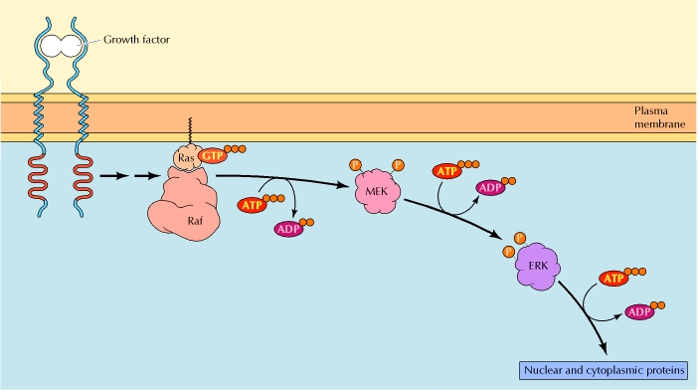

Рисунок 2.3.1 – Схема Ras-МАРК сигнального пути

Внеклеточный N-конец рецептора гликозилирован, включает 621 аминокислотный остаток – 50% всей аминокислотной последовательности. Трансмембранный домен небольшой, состоит всего из 23 аминокислотных остатка. Внутриклеточный домен – 540 аминокислотных остатков, обладает тирозинкиназной активностью.
GRB2 – адаптерный белок. Этот белок с М.м 25 кДа содержит один SH2 и два SH3 домена, которые могут взаимодействовать с гуанин нуклеотид обменивающими белками, например, Sos (Son of Sevenless). Эти белки часто вовлечены в передачу сигнала от тирозинкиназных рецепторов, например, рецептора ЭФР, которые аутофосфорилируются при связывании с их лигандом. Образование фосфотирозиновых остатков позволяет далее связываться с рецептором адапторным белкам через их SH2 домены. Конформационные изменения, происходящие при этом, вызывают активацию ассоциированных гуанин нуклеотид освобождающих белков через использование SH3 домена, приводя к стимуляции Ras-белка и активации других компонентов каскада.
Два очень важных полипептидных доменов найдены во многих белках – это т.н. Src-гомологичные домены: или SH2 (Src homology 2) и SH3 (Src homology 2) домены. SH2 домены, приблизительно 100 аминокислотных остатка, имеют сродство к фосфотирозину. В доменной структуре есть карман с положительно заряженными аминокислотными остатками, которые взаимодействуют с фосфатной группой фосфотирозина. SH3 домен связывается с последовательностью на полипептиде – мишени, содержащем несколько остатков пролина, которые часто образуют левозакрученную вторичную спиральную структуру, известную как полипролиновая спираль II типа.
Ras-белок. Ras является одним из первых изученных протоонкогенных продуктов. Ras – регуляторный трансмембранный G-белок, состоящие из 189 аминокислотных остатка, с М.м. 21 кДа. Молекулярная структура Ras хорошо изучена. Гуанозинсвязывающий регион Ras имеет большую гомологию с подобным регионом G-белков. С-конец Ras подвергается в клетке посттрансляционной модификации – отщеплению трех концевых аминокислот с добавленим фарнезильной липидной группы с помощью фарнезилтрансферазы и пальмитиновой группы. Такие модификации позволяют Ras белку закрепляться в мембране. В соответствии с характером посттрансляционной модификации имеется три изоформы Ras: N, H и К. RAS белки (p21Ras, p21^{Ras})локализованы в плазматической мембране, способны связывать GDP и GTP, обладают внутренней GTPазной активностью. RAS белки влияют на пролиферацию, дифференцировку, трансформацию и апоптоз, опосредуя действие митогенных и ростовых сигналов в цитоплазме и ядре.
В нормальных клетках молекулы Ras присутствуют в неактивной GDP-связанной конформации. Внеклеточный стимул инициирует удаление GDP и последующее связывание GTP. Конформационные изменения, происходящие при этом в Ras белке необходимы для взаимодействия с соответствующими эффекторными молекулами и передачи сигналов. Далее происходит гидролиз GTP до GDP и фосфата неорганического. Внутренняя GTPазная активность сравнительно слабая, но для быстрой инактивации сигнала она должна быть достаточно высокой. Для ускорения низкой скорости гидролиза (10⁻² мин ⁻¹) существует такие регуляторные белки, как GAPs (GTPase activating proteins), связывающие с Ras-GTP и стимулирующие GTPазную активность более, чем в 100 раз. Уменьшение уровня RAS-GTP и увеличение уровня RAS-GDP приводит к потере биологической активности RAS. В нормальных клетках GAP взаимодействует с p21RAS и переводит его в неактивное GDP-связанное состояние. Таким образом, активность самого Ras модифицируется некоторыми белковыми факторами.
Ras имеет в клетке несколько мишеней, Его эффекторами могут служить Raf, следующий компонент в Ras/MAPK-пути, а также фосфатидилинозитол- 3-киназа (PI3K), протеинкиназа С и другие белки, вовлекающие его в другие клеточные функции.
Ras белок участвует в активации каскада т.н. митогенактивируемых протеинкиназ (МАРК). Это совокупность таких протеинкиназ, которые активируя друг друга (Raf-MEK- ERK и PAK-MEKK-JNK) в конечном итоге фосфорилируют ядерные транскрипционные факторы, отвечающие за активность генов митоза, т.н. онкогенов (с-fos, c-mys и пр.). Это приводит к бласттрансформации, т.е. началу серии митотических делений.
Митогенактивирумые протеинкиназы (МАРК) – это серин/треониновые киназы, активируются фосфорилированием, но необычным путем. Они фосфорилируются по тирозину и треонину через активацию специфических треонин/тирозиновых киназ, известных как киназы МАР киназ (МAРККs). Альтернативное обозначение таких киназ – MAP/ERK киназа (МЕК). Активация этих киназ приводит к их транслокации в ядро и последующему фосфорилированию транскрипционных факторов, следствием чего является увеличение роста, дифференцировки, и изменение профилей генной экспрессии.
События, реализирумые в Ras/МAРК cигнальном пути:
Событие 1. Взаимодействие лиганда – ЭФР со специфическим рецептором (активация рецепторной тирозинкиназы – РТК). Механизм лиганд-индуцированной активации тирозинкиназного рецептора состоит в димеризации рецептора и активации каталитической тирозинкиназной активности цитозольной части рецептора. Происходит аутофосфорилирование цитозольной части рецептора по остаткам тирозина. Это приводит к созданию сайтов связывания для SH2 (Src homology 2) PTB (phosphotyrosine binding) доменов адапторных белков.
Событие 2. Активация Ras-белка. В ходе Ras/MAPK пути фосфорилирование тирозинкиназного рецептора приводит к присоединению Grb2. Это небольшой адапторный белок, имеющий два SH2 домена и один SH3 домен. Последний необходим для связывания со следующим адапторным белком Sos. Взаимодействие Grb2 и Sos приводит к образованию комплекса этих двух белков, который связывается с внутренней поверхностью плазматической мембраны.
Grb2/Sos комплекс имеет возможность взаимодействовать со следующим белком Ras. Sos (название происходит от Son of Sevenless, так как это был первый компонент, выделенный при исследовании сигнального пути от тирозинкиназного рецептора Sevenless у Drosophila) представляет собой фактор, катализирующий обмен GDP, связанного с Ras, на GTP. И поскольку Ras активен в комплексе с GTP, то Sos можно считать активатором Ras.
Sos связывается с Grb2 через полипролиновый регион SH3 и в комплексе Grb2/Sos активирует Ras на внутренней поверхности плазматической мембраны. Мембраносвязанная мутантная форма Sos способна конститутивно активировать Ras.
Итак, активный Sos-белок ( в комплексе Grb2/ Sos ) активирует Ras – один из центральных белковых посредников при передача сигнала.
Событие 3. Активация белка Raf. Raf – это 74 кДа серин/треониновая киназа, которая активируется с помощью Ras белка. Состоит из двух доменов, из которых С-терминальный является каталитическим. Известны три изоформы Raf – A, B и C. Каждая изоформа различается по активности. Raf активирует одну из цитоплазматических MAPK – MEK – серин/треониновую киназу (прежде известную как MAP киназа киназы, МАРКК). Далее следует каскад последовательной активации протеинкиназ путем фосфорилирования. Непосредственно MEK или другие MAPK фосфорилируют факторы, поступающие в ядро.

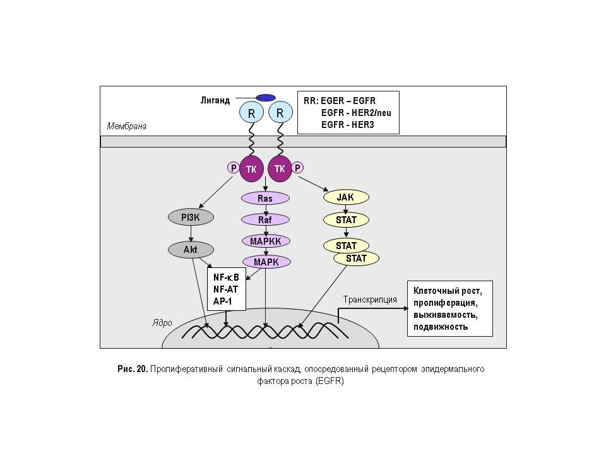

Рисунок 2.3.2. – Процессы, регулируемые эпидермальным фактором роста

Вопросы для обсуждения на занятии
1. Структура Ras-белка. Сходство и отличия от –белка.
2. Рецепторные тирозинкиназы.
3. Роль SH2 и SH3 в адапторных белках. Роль адапторных белков.
4. Взаимодействие Ras-белка с плазматической мембраной.
5. Образование и функции Grb2/Sos комплекса.
6. Raf – протеинкиназа, активируемая Ras-белком. Изоформы.
7. Митогенактивируемые протеинкиназы (МАРК), характеристика, классификация, номенклатура.
8. Эпидермальный фактор роста.
9. Митогены и их эффекты.
10. Расшифровать аббревиатуру MAPK, МАРКК.

Методические рекомендации по изучению темы занятия
Необходимо рассмотреть структуру основных компонентов Ras/MAPK сигнального пути, димеризацию рецептора с тирозинкиназной активностью. Рассмотреть этапы прохождения сигнала (фактора роста, ЭФР) через компоненты мессенджерного каскада. Детально разобраться в механизме трансдукции сигнала в ядро клетки. Обсудить механизмы прекращения передачи сигнала в клетку на уровне рецептора, Ras-белка, протеинкиназ.

Занятие 2.4.
Активные формы кислорода как вторичные мессенджеры

Цель занятия – рассмотреть основные активные формы кислорода, их классификацию, механизмы образования, позитивные и негативные эффекты. Охарактеризовать АФК как вторичные мессенджеры.

Некоторые теоретические материалы для подготовки к занятию

В тканях аэробных организмов в процессе метаболизма постоянно образуются продукты неполного восстановления кислорода, так называемые активные формы кислорода (АФК). В эту группу соединений входят радикалы кислорода, такие как супероксидный анион-радикал (О2^{.-}), синглетный кислород (¹О₂), гидроксильный радикал (•ОН) и гидропероксидный радикал (Н₂О*), некоторые нерадикальные производные кислорода, например, пероксид водорода (H₂O₂) и гипохлорит-анион (OCl⁻), представляющий собой активную форму хлора и условно относимый к АФК, так как он обладает сходными свойствами окислителя. Активные формы кислорода являются высокореакционными и быстро превращающимися друг в друга веществами (рис. 2.4.1). АФК в небольших количествах постоянно образуются в ряде ферментативных реакций в процессе метаболизма.

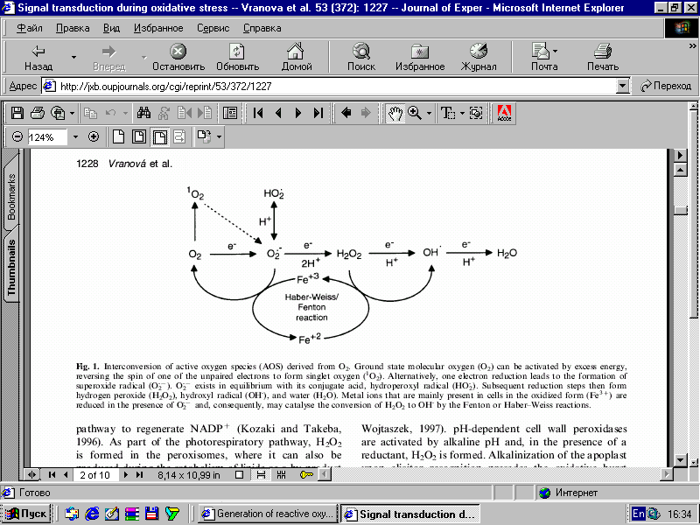

Рисунок 2.4.1 – Активные формы кислорода

Активные формы кислорода, образующиеся в ходе различных реакций, выполняют не только вредные, но и множество полезных для клетки функций. Так, образование супероксид-аниона и гипохлорита клетками иммунной системы используется организмом при защите от инфекций и других чужеродных факторов. Для некоторых тканей, в частности, для мозга, характерен повышенный синтез простагландинов, тромбоксанов и лейкотриенов. Этот процесс требует участия супероксид-аниона, взаимодействующего с другим компонентом этой системы, арахидоновой кислотой – соединением, высвобождающимся из мембранных фосфолипидов в ходе индуцируемого АФК перекисного окисления липидов (ПОЛ).

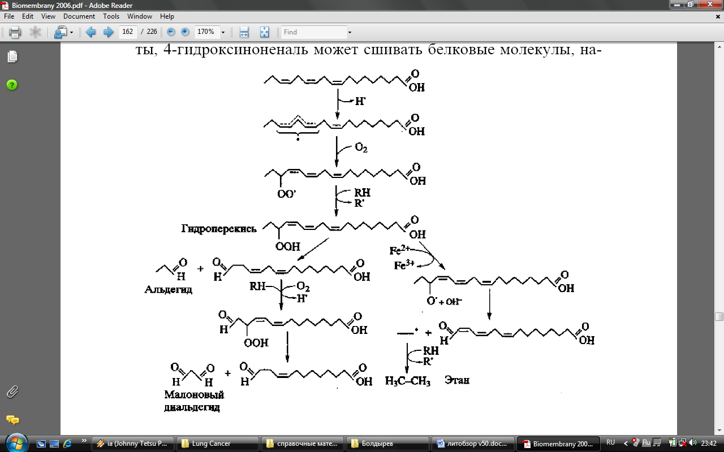

Рисунок 2.4.2 – Схема процесса липопероксидации

АФК активно участвуют в процессах передачи клеточного сигнала. Так, например, свободные радикалы, которые образуются в цитозоле клетки в ответ на стимуляцию факторами роста, участвуют в регуляции пролиферативного процесса.
Показана роль АФК в качестве вторичных мессенджеров в сигнальных каскадах, запускаемых такими факторами как TGF-b1, PDGF, ATII , FGF-2 и эндотелин.
Свободные радикалы обладают активностью, модулирующей такие транскрипционные факторы, как NF-kB и активирующий белок-1 (АР-1). В случае NF-kB показано, что он становится транскрипционно активным после того, как происходит опосредованная АФК деградация IkB белка, ингибирующего NF-kB. Также известно, что АФК могут активировать такие ферменты, как митоген-активируемую киназу р38, что, в свою очередь, приводит к активации транскрипционного фактора HIF-1 и экспрессии соответствующих генов.
Еще одной мишенью АФК может являться Na/K-ATPаза, белок, отвечающий за электрогенный транспорт ионов калия и натрия через клеточную мембрану. В нормальных условиях нейрональная Na/K-ATPаза потребляет от 15% до 40% энергии клетки, направляя ее на поддержание ионных градиентов. Избыточная активация глутаматных рецепторов и повышение уровня АФК приводит к обратимому ингибированию фермента. Известно разнонаправленное влияние глутаматных рецепторов первой и третьей групп на активность Na/K-АТФазы. Так, mGluIII усиливают ингибирующее влияние NMDA-рецепторов на активность Na/K-АТФазы, а mGluI предотвращают ингибирование ее NMDA- рецепторами.

Вопросы для обсуждения на занятии
1. Основные активные формы кислорода, характеристика.
2. Источники АФК в клетке.
3. Механизмы поддержания стационарной концентрации АФК.
4. Физиологические функции АФК.
5. Негативные эффекты АФК: окислительная модификация липидов, белков, нуклеиновых кислот.
6. АФК как вторичные мессенджеры.
7. Характеристика транскрипционного фактора NF-kB и его ингибиторного белка IkB.
8. Регуляция пролиферативного процесса активными формами кислорода.
10. Строение, свойства и биологическая роль Na/K-АТФазы. Механизм ингибирования нейрональной Na/K-АТФазы активными формами О₂.

Методические рекомендации по изучению темы занятия
Необходимо рассмотреть классификацию и физико-химические свойства супероксидного анион-радикала, пероксида водорода, гидроксильного радикала, синглетного кислорода. Проанализировать пути образования и устранения АФК, их позитивные и негативные эффекты. Обсудить механизмы прекращения действия АФК.

ЗАНЯТИЕ 2.5.
Миниконференция по молекулярным механизмам клеточной сигнализации

Занятие проводится в форме дискуссии с привлечением видео материалов, Интернет-ресурсов.

3. МЕТОДИКА ВЫПОЛНЕНИЯ ПРАКТИЧЕСКОГО ЗАНЯТИЯ

В соответствии с планом практического занятия, студент обязан повторить основные вопросы, рассматриваемы на лекции, проработать самостоятельно литературу к занятию, выучить необходимые структурные формулы, если это требуется – составить схему определенного сигнального пути. По каждой теме приведены вопросы для обсуждения на занятии. Программу практического занятия и задание для студентов можно высылать по электронной почте.

4. ТРЕБОВАНИЯ К ОТЧЕТУ

Письменные отчеты по практическим занятиям дисциплины «Клеточная сигнализация» не составляются, поскольку на этот вид работы не предусмотрена трудоемкость в аудиторных занятиях или в самостоятельной работе. Вместе с тем для получения зачета по занятию студенту необходимо выполнить следующие требования:
принимать участие в обсуждении вопросов практического занятия, анализировать и дополнять ответы других участников занятия;
подготовить реферат, выступить с докладом и презентационным материалом;
составить схему сигнального пути;
правильно ответить не менее чем на 75% вопросов контрольного теста.

БИБЛИОГРАФИЧЕСКИЙ СПИСОК

Основная литература
1. Биохимия: Учебник /Под ред. Е.С. Северина. – М.: ГЭОТАР-МЕД, 2011. – 784 с.: ил. ‒ (Серия «XXI век»).(9 экз.).
2. Зинченко, В.П., Долгачева Л.П. Внутриклеточная сигнализация. – Пущино: электронное изд-во «Аналитическая микроскопия»,2003. – http://cam.psn.ru.
3. Мушкамбаров Н.Н., Кузнецов С.Л. Молекулярная биология. – М.: ООО «Медицинское информационное агентство», 2005. – (5 экз)
4. Фаллер Д.М., Шилдс Д. Молекулярная биология клетки. – М.: Изд-во БИНОМ, 2006. – 256 С. (4 экз).
5. Элиот В., Элиот Д. Биохимия и молекулярная биология. – М.: МАИК «Наука/Интерпериодика», 2002. – 446 с. (2 экз.)

Дополнительная литература:

6. Артюхов В.Г., Наквасина М.А. Структурно-функциональное состояние биомембран и межклеточные взаимодействия: учебное пособие. – Воронеж: Издательско-полиграфический центр Воронежского государственного университета, 2008. – 156 с.
7. Биохимические основы патологических процессов: Учеб. пособие /Под ред. Е.С. Северина. – М.: Медицина, 2000. – 304 с.
8. Бондарева Л.А., Немова Н.Н., Кяйвяряйнен Е.И. Внутриклеточная Са²⁺-зависимая протеолитическая система животных. – М.: Наука, 2006. – 294 с.
9. Крутецкая З.И., Лебедев О.Е., Курилова Л.С. Механизмы внутриклеточной сигнализации. – СПб.: Изд-во С.Петербург. ун-та, 2003. – 208 с.
10. Меньщикова Е.Б., Ланкин В.З., Зенков Н.К., Бондарь И.А., Круговых Н.Ф., Труфакин В.А. Окислительный стресс: Прооксиданты и антиоксиданты. – М.: Фирма «Слово», 2006. – 556 с.
11. Нельсон Д., Кокс М. Основы биохимии Ленинджера: в 3 т. Т.1. – М.: БИНОМ. Лаборатория знаний, 2011. – С..
12. Попов Б.В. Введение в клеточную биологию стволовых клеток: учебно-методическое пособие. – СПб: СпецЛит, 2010. – 319 с.
13. Сергеев П.В., Шимановский Н.Л., Петров В.И. Рецепторы физиологически активных веществ: Монография. – Волгоград: Издательство «Семь ветров», 2000. – 640 с.
14. Физиология эндокринной системы / под ред Дж.Гриффина, С. Охеды. – М.: БИНОМ. Лаборатория знаний, 2008. – 496 с.
15. Halliwell B., Gutteridge J.M.C. Free radicals in biology and medicine. – Oxford University Press, 2003. – 936 p.
16. Hancock J.N. Cell Signalling. –Second Ed. – Oxford.: University Press, 2005. – 296 p.
17. Helmreich E.J.M. The Biochemistry of Cell Signalling. – Oxford.: University Press, 2002. – 328 p.

Информационные ресурсы
1. Nelson D.L., Cox M.M. Leninger Principles of Biochemistry (Fourth Edition). Электронный ресурс (www.Molbiol.ru).
2. www.virginia.edu.
3. www.ncbi.nlm.nih.gav.
4. www.molbiol.ru.
5. www. high.stanford.edu.
6. www.wikipedia.org.
7. www. ximuk.ru/encyklopedia

Приложение
ГРАФИК

учебного процесса и практических занятий студентов по дисциплине Клеточная сигнализация, специальность 020208.65 - Биохимия, института ИФБиБТ, 4 курса на 7 семестр

№ п/п | Наименование  дисциплины | Семестр | Число аудиторных занятий |  | Форма  контроля | Часов на самостоятельную работу |  | Недели учебного процесса семестра
№ п/п | Наименование  дисциплины | Семестр | Всего | По видам | Форма  контроля | Всего | По видам | 1 | 2 | 3 | 4 | 5 | 6 | 7 | 8 | 9 | 10 | 11 | 12 | 13 | 14 | 15 | 16
1 | Клеточная сигнализация | 7 | 32 | Лекции – 16  Практические занятия – 16 | экзамен | 18 | ТО - 10 | ТО | ТО | ТО | ТО | ТО | ТО | ТО | ТО | ТО | ТО | ТО | ТО | ТО | ТО | ТО | ТО
 |  |  |  |  |  |  | РФ - 8 |  | ВРФ |  |  |  |  |  |  |  |  | СРФ | СРФ | СРФ | СРФ | СРФ
 |  |  |  |  |  |  | ПК |  |  |  |  | ПК |  |  |  |  |  |  | ПК

Условные обозначения: ТО – изучение теоретического курса; РФ – реферат; ВРФ – выдача темы реферата; СРФ – сдача реферата; ПК – промежуточный контроль (тестирование).

Заведующий кафедрой: Е.И. Шишацкая

Директор института: В.А. Сапожников

«_______» _______________________ 2012 г

ОГЛАВЛЕНИЕ

 | Общие сведения | 3
1. | Содержание практических занятий | 5
2. | Методика выполнения практических занятий | 40
3. | Требования к отчету | 41
 | Библиографический список | 41
 | Приложение | 43

Учебное издание

Титова Н.М.

Клеточная сигнализация: Учебно-методическое пособие для практических занятий

Редактор И.О. Фамилия
Корректор И.О.Фамилия
Компьютерная верстка: И.О.Фамилия

Подписано в печать (дата) 2011 г. Формат 60х84/16. (А5)
Бумага офсетная. Печать плоская.
Усл. печ. л. ?? (количество страниц/16). Уч.-изд. л. ? ?.
Тираж 100 экз. Заказ ????. (Дает РИО)

Редакционно-издательский отдел
Библиотечно-издательского комплекса
Сибирского федерального университета
660041, г. Красноярск, пр. Свободный, 79
Тел/факс (391) 244-82-31. E-mail rio@sfu-kras.ru
http://rio.sfu-kras.ru

Отпечатано Полиграфическим центром
Библиотечно-издательского комплекса
Сибирского федерального университета
660041, г. Красноярск, пр. Свободный, 82а

